请用A4纸双面打印
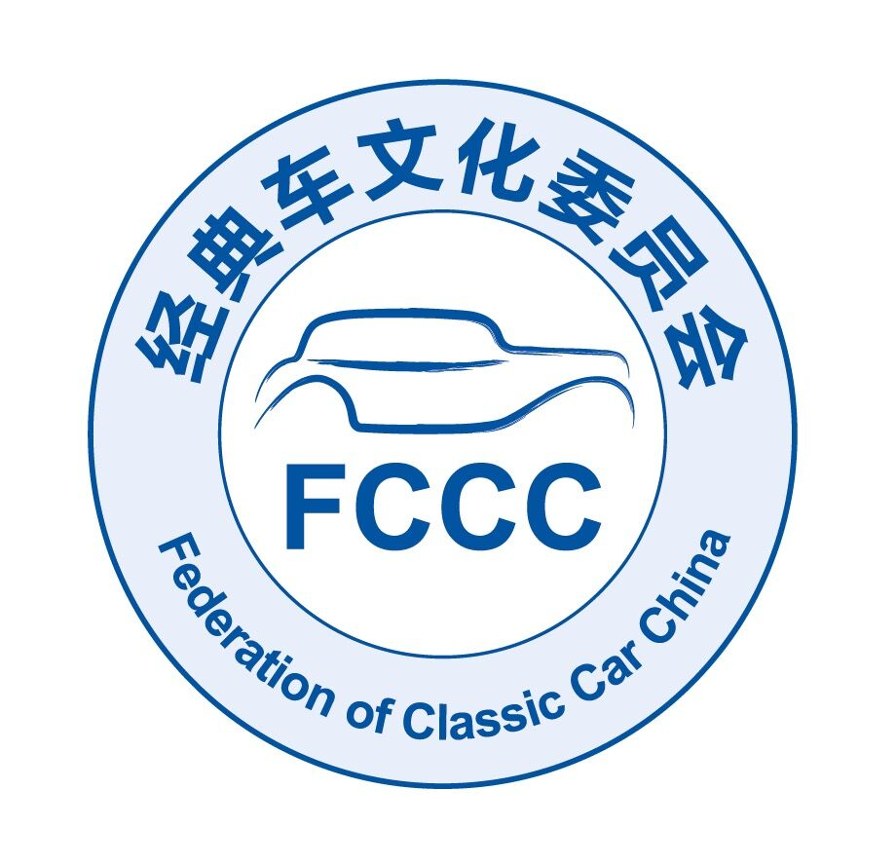
中华文化促进会
经典车文化委员会

个人会员入会申请表

姓 名
身份证号
办公电话（区号）
手 机
电子信箱
通信地址
邮政编码
会员证编号

年 月 日填
姓 名 |  |  |  | 笔 名 |  |  |  |  | 性 别 |  | 照 片
民 族 |  |  | 出生 | 年 月 日 |  |  |  |  | 党 派 |  | 照 片
籍 贯 |  |  |  |  |  |  |  | 学 历 |  |  | 照 片
工作单位 |  |  |  |  |  |  |  |  |  |  | 照 片
职 务 |  |  |  |  | 职 称 |  |  |  |  |  | 照 片
个人简历（主要学历、经历）
介  绍  推荐  意  见 | 第一介绍人意见（经典车文化委员会会员）：  签字或盖章： |  |  |  |  |  | 第二介绍人意见（经典车文化委员会会员）：  签字或盖章：
介  绍  推荐  意  见 | 本委员会委托单位意见：  负责人签字： 盖章：
主要经典车藏品名称、年代、数量、参展、交流的情况（可另附页说明）
审 批 意 见
秘书长签字：
年 月 日
入 会 须 知
中华文化促进会是在中央领导亲自倡导下创建的，创会领导人是全国政协原常务副主席叶选平，现任名誉主席许嘉璐，主席王石，法定代表人王石；目前已创立国内地方及海外文促会组织43个，设立专业性机构40个；是中国规模最大、最具影响力的文化NGO。
文促会成立22年间，党和国家领导人习近平、俞正声、张高丽、胡锦涛、江泽民、李源潮、刘延东、吴邦国、贾庆林、李鹏、朱镕基、李瑞环；海内外知名人士饶宗颐、季羡林、任继愈、周有光、文怀沙、启功、王蒙、杨振宁、陈世贤、池田大作、陈香梅、梅纽因等均曾出席、参与文促会活动。
为了完善有序地开发、建设、规范中国经典车市场，促进国内经典车文化与国际同步同轨，同时持续促进各举办地经济发展，文促会决定在2015年成立“经典车文化委员会”。经典车文化委员会吸收国内外在经典车文化和收藏方面的专家、学者和专业人才让各方在弘扬经典车文化中群策群力。此外，委员会将建设中国经典文化信息交流平台，为广大收藏爱好者及时提供国内外市场动态和资讯，打造中国第一经典车文化推广社团。委员会下设专业委员会，针对经典车收藏知识进行专业培训和咨询，提供收藏方向、收藏趋势和收藏潮流。与此同时，委员会还会在国内组织国际会议和论坛，加强与国外产业之间的融合，扩大国内经典车文化在世界上的影响力，这也是对外展示中国文化大繁荣的窗口！
经典车文化委员会领导成员名单如下：
名誉主任 王永章
主任 吴峥
副主任 檀波、吴昊、雷章明、马柯南
秘书长 檀波
常务秘书长 吴焱
副秘书长 李唤卿

- 入会条件
    - 个人会员：凡具有公民权，遵纪守法，品德好；拥护本会章程，志愿加入本会；有较丰富和较高质量的经典车藏品；有一定的鉴赏、研究水平或具有从事相关行业经验，经本会两名会员介绍或我会委托单位推荐的，经秘书处同意均可申请入会。
    - 单位会员：凡在中华人民共和国境内外登记注册的，具有法人资格，承认本会章程，在本行业内具有一定影响，与经典车收藏事业有关的企、事业单位均可申请入会。

- 入会手续
    - 填写《中华文化促进会经典车文化委员会入会申请表》
（1）填写表格前，申请人要认真阅读《入会须知》，填写的内容及提供的各类资料必须真实、清晰、完整，否则有关材料将被视为无效。
（2）表格中各项内容应认真填写，书写工整，字迹清晰，方便阅读，可由本人手写（用黑色、蓝色墨水笔）也可由计算机打印。
（3）联系电话、通信地址要具体、准确，便于及时联系。
- 申报
申报申请表时必须同时提交：
  - 个人身份证明复印件1张
  - 个人一寸免冠照片2张
3、 审核、发《入会通知书》
（1）经典车文化委员会秘书处负责对申报材料的整理、审核，确保材料的完整性和真实性，若有疑问，可要求申请人提供有关原件进行审核；对申报资料不符合前述要求，可要求申请人提交补充材料或退回。
（2）经典车文化委员会及秘书处进行审核后，由秘书处发给申请者书面“入会通知书”。
4、 交纳会费
（1） 个人会员
a、通信地址在中国内地的申请者在接到“入会通知书”后，须一次性交纳一年会费；
b、通信地址在中国香港、澳门、台湾的申请者在接到“入会通知书”后，须一次性交纳一年会费。
（2） 单位会员
a、中华人民共和国境内外的申请单位，在接到“入会通知书”后，须一次性交纳一年会费；
b、从事与经典车收藏文化相关的企业、事业单位的申请单位， 在接到“入会通知书”后，须一次性交纳一年会费。
（3）不管是个人会员还是单位会员需遵守《中华文化促进会经典车文化委员会章程》。
（4）会费相关规定详见《中华文化促进会经典车文化委员会会费通知》。
5、 颁发会员证、铜牌
- 个人会员：会员秘书处在收到会费后，办理个人会员入会手续，发给《中华文化促进会经典车文化委员会会员证》及相关资料；
- 单位会员：会员秘书处在收到会费后，办理单位会员入会手续，发给《中华文化促进会经典车文化委员会会员证》铜牌一个及相关资料。

地 址：北京市朝阳区工体北路4号院锦绣办公楼100027
电 话：010-84513656-609/419/122

中华文化促进会经典车文化委员会制

